УДК 621.77.01

Причины нарушения строения многослойных стальных материалов

Гаврилова Полина Александровна ⁽¹⁾

Магистр 2 года ⁽¹⁾,
кафедра «Материаловедение»
Московский государственный технический университет им. Н.Э.Баумана

Научный руководитель: А.И.Плохих,
кандидат технических наук

Субмикрокристаллические материалы, состоящие из большого количества слоев, привлекли значительное внимание в области исследования передовых материалов благодаря исключительным изменениям их механических и физических свойств [1-3].
В данной работе рассмотрены основные аспекты, влияющие на нарушение слоистого строения многослойных стальных материалов, полученных методом горячей пакетной прокатки. В частности, влияние касательных напряжений и параметров горячей пакетной прокатки.
Для исследования была выбрана модельная композиция после первого технологического передела, состоящая из двух сталей: аустенитной 08Х18Н10 и ферритной 08Х18, для которой была осуществлена прокатка в одних и тех же условиях деформации (скорость, степень обжатия) при различных температурах: 600 ^{о}С, 800 ^{о}С, 900 ^{о}С, 1200 ^{о}С до толщины 2 мм.
Стали выбраны таким образом, чтобы при прокатке не происходило взаимной растворимости материалов, это возможно при условии различных кристаллических решеток исходных материалов при комнатной температуре и температуре прокатки.
Для изучения влияния касательных напряжений было проведено испытание на знакопеременный изгиб с углом отклонения 25° для образца, полученного при температуре 600 °С. Количество циклов изгиба принято 100.
При температуре прокатки 600 ^{о}С (рис. 1) обе стали претерпевают динамическую полигонизацию. Сталь 08Х18 активно деформируется внутри слоя, что подтверждается образованием веретенообразных зерен внутри этой структуры. Аналогичные преобразования заметны и в аустенитной стали.

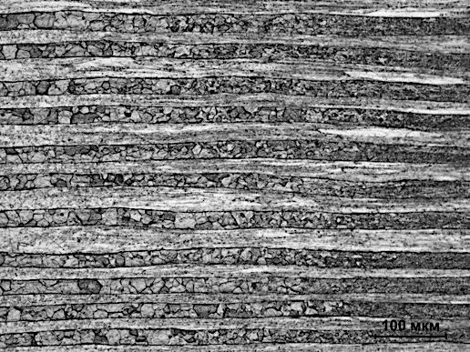  Рис.1 Образец 08Х18Н10+08Х18, прокатанный при температуре 600 ^{о}С, х200 | 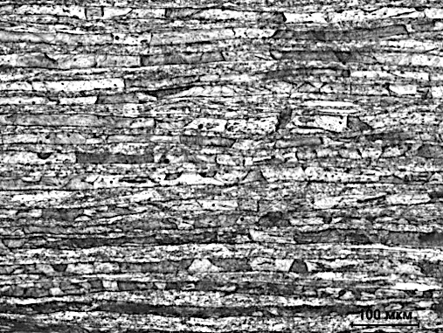  Рис.2 Образец 08Х18Н10+08Х18, прокатанный при температуре 800 ^{о}С, х200
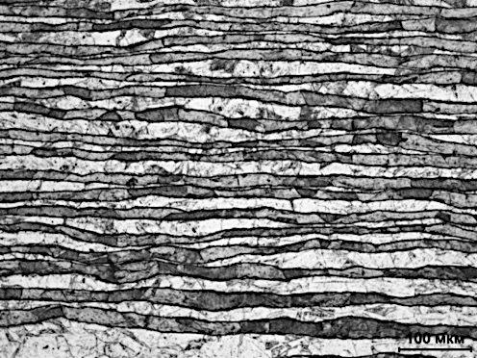  Рис.3 Образец 08Х18Н10+08Х18, прокатанный при температуре 900 ^{о}С, х200 | 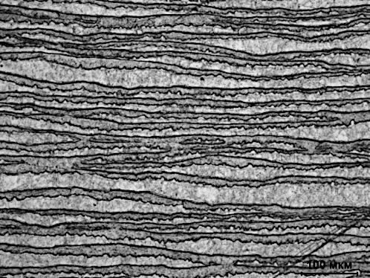  Рис.4 Образец 08Х18Н10+08Х18, прокатанный при температуре 1200 ^{о}С, х200
При температуре 800 ^{о}С и 900 ^{о}С (рис.2,3) начинаются процессы рекристаллизации в обеих сталях, происходит рост зерен внутри слоя и деформирование отдельных слоев в поперечном направлении.
При повышении температуры до 1200 ^{о}С (рис. 4) происходит качественное изменение поведения многослойного материала. В данном случае слот начинают активное движение в поперечном направлении, что приводит к образованию «зубчатой структуры».
По результатам анализа структур после знакопеременного изгиба было обнаружено, что при воздействии напряжений, не превышающих предел текучести, касательные напряжения не оказывают значительного влияния на изменение структуры материала. Ламинарность и равнотолщинность слоёв сохраняется.

Выводы

  - В многослойной композиции 08Х18Н10+08Х18, полученной горячей пакетной прокаткой, повышение температуры прокатки ведет к нарушению слоистого строения и увеличению влияния процессов рекристаллизации на итоговую структуру многослойного материала.
  - Касательные напряжения в многослойном стальном материале, не превышающие предел текучести, не оказывают влияния на изменение структуры материала.
Литература
- Колесников А.Г., Плохих А.И., Комисарчук Ю.С., Михальцевич И.Ю./Исследование особенностей формирования субмикро- и наноразмерной структуры в многослойных материалах методом горячей прокатки // МиТОМ. − 2010. − № 6. − С. 44−49.
- Плохих А.И., Минаков А.А., Андреев П.П., Щеголихин М.В. Исследование температурных интервалов фазовых превращений в многослойных металлических материалах// МГТУ – 2015.
- Табатчикова Т.И., Яковлева И.Л., Плохих А.И., Дельгадо Рейна С.Ю. Исследование многослойного материала на основе нержавеющих сталей, полученного методом горячей пакетной прокатки // ФММ. − 2014. – Т. 115, № 4. – С. 431–442.

